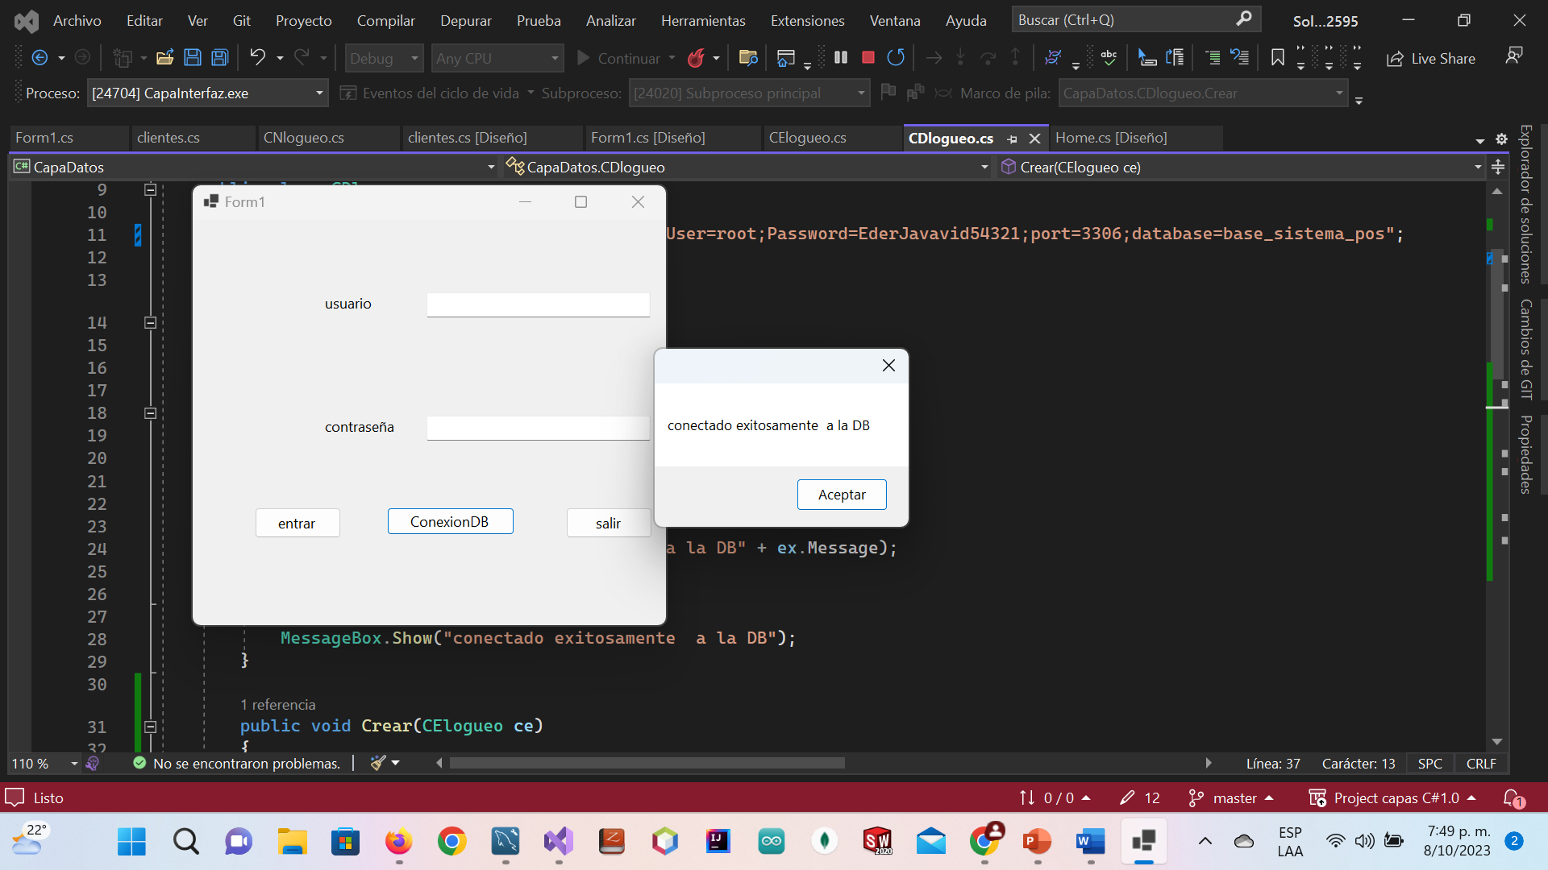

Conexión a la base de datos

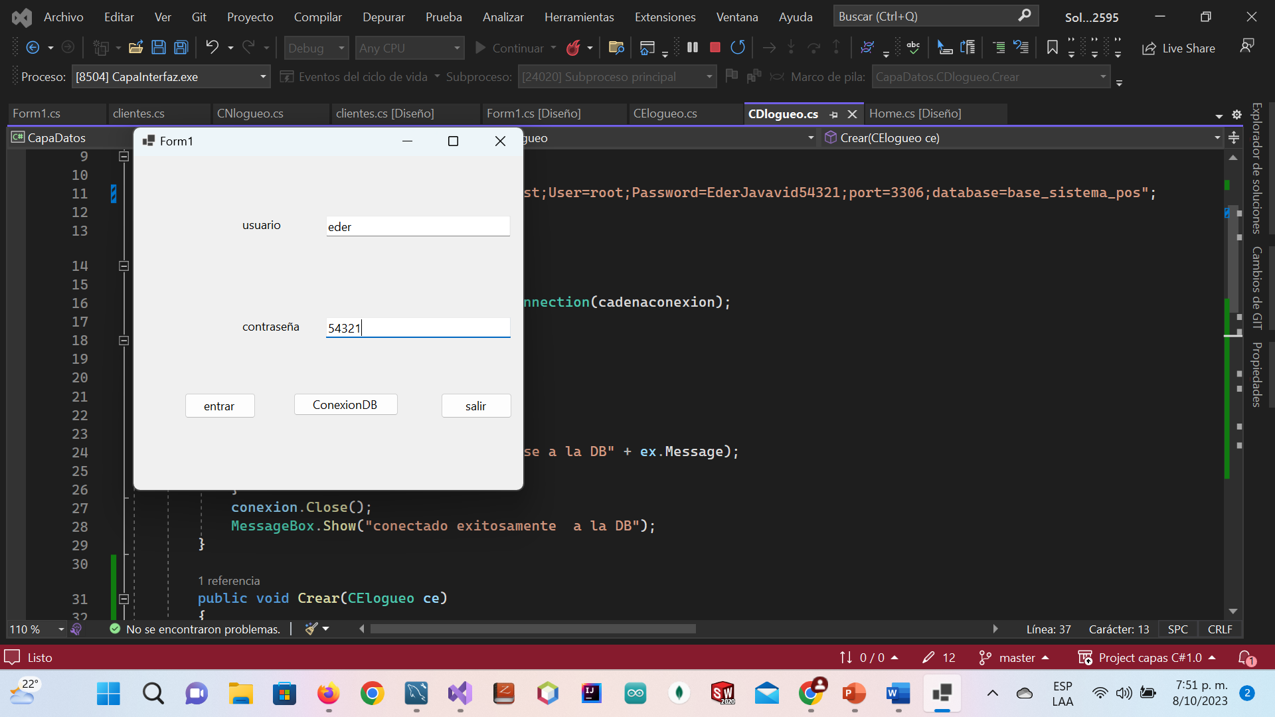

Entrando a la aplicación

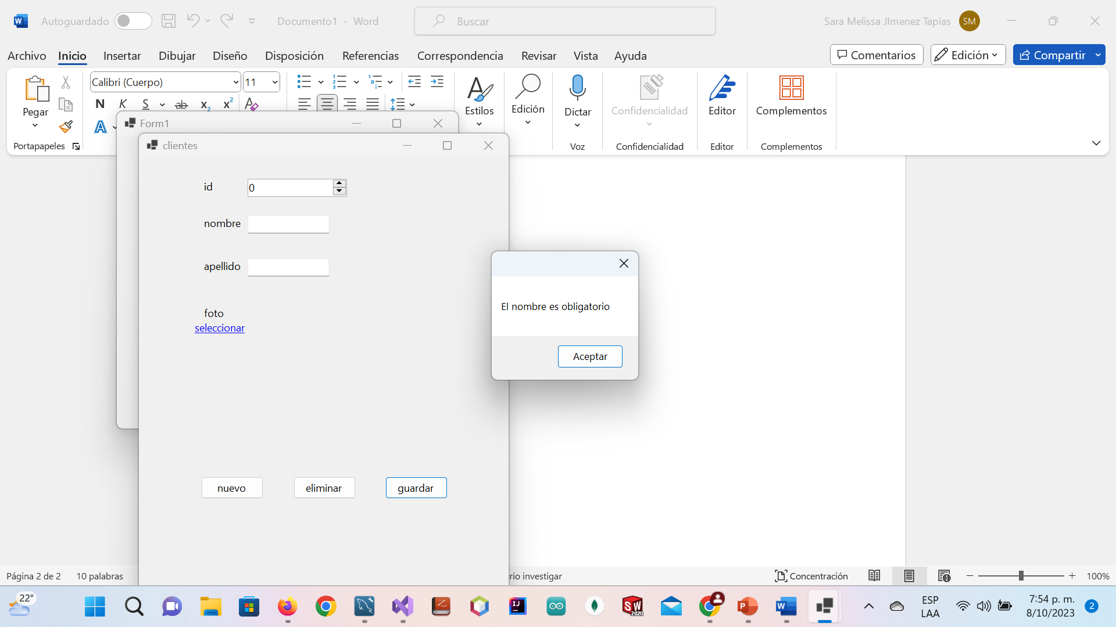

Mostrando que los campos son obligatorios

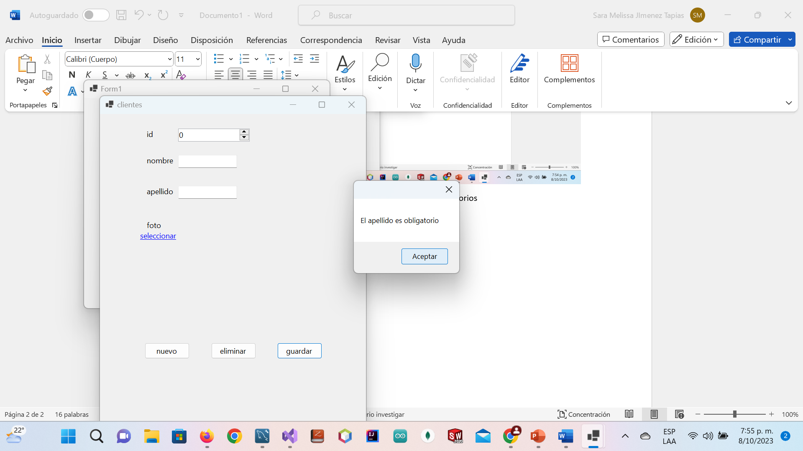

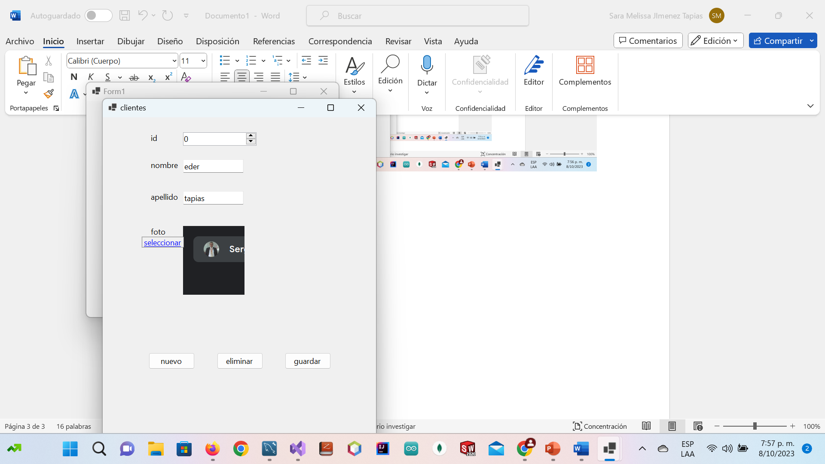

Llenando campos

Acá se valida de que si funciona

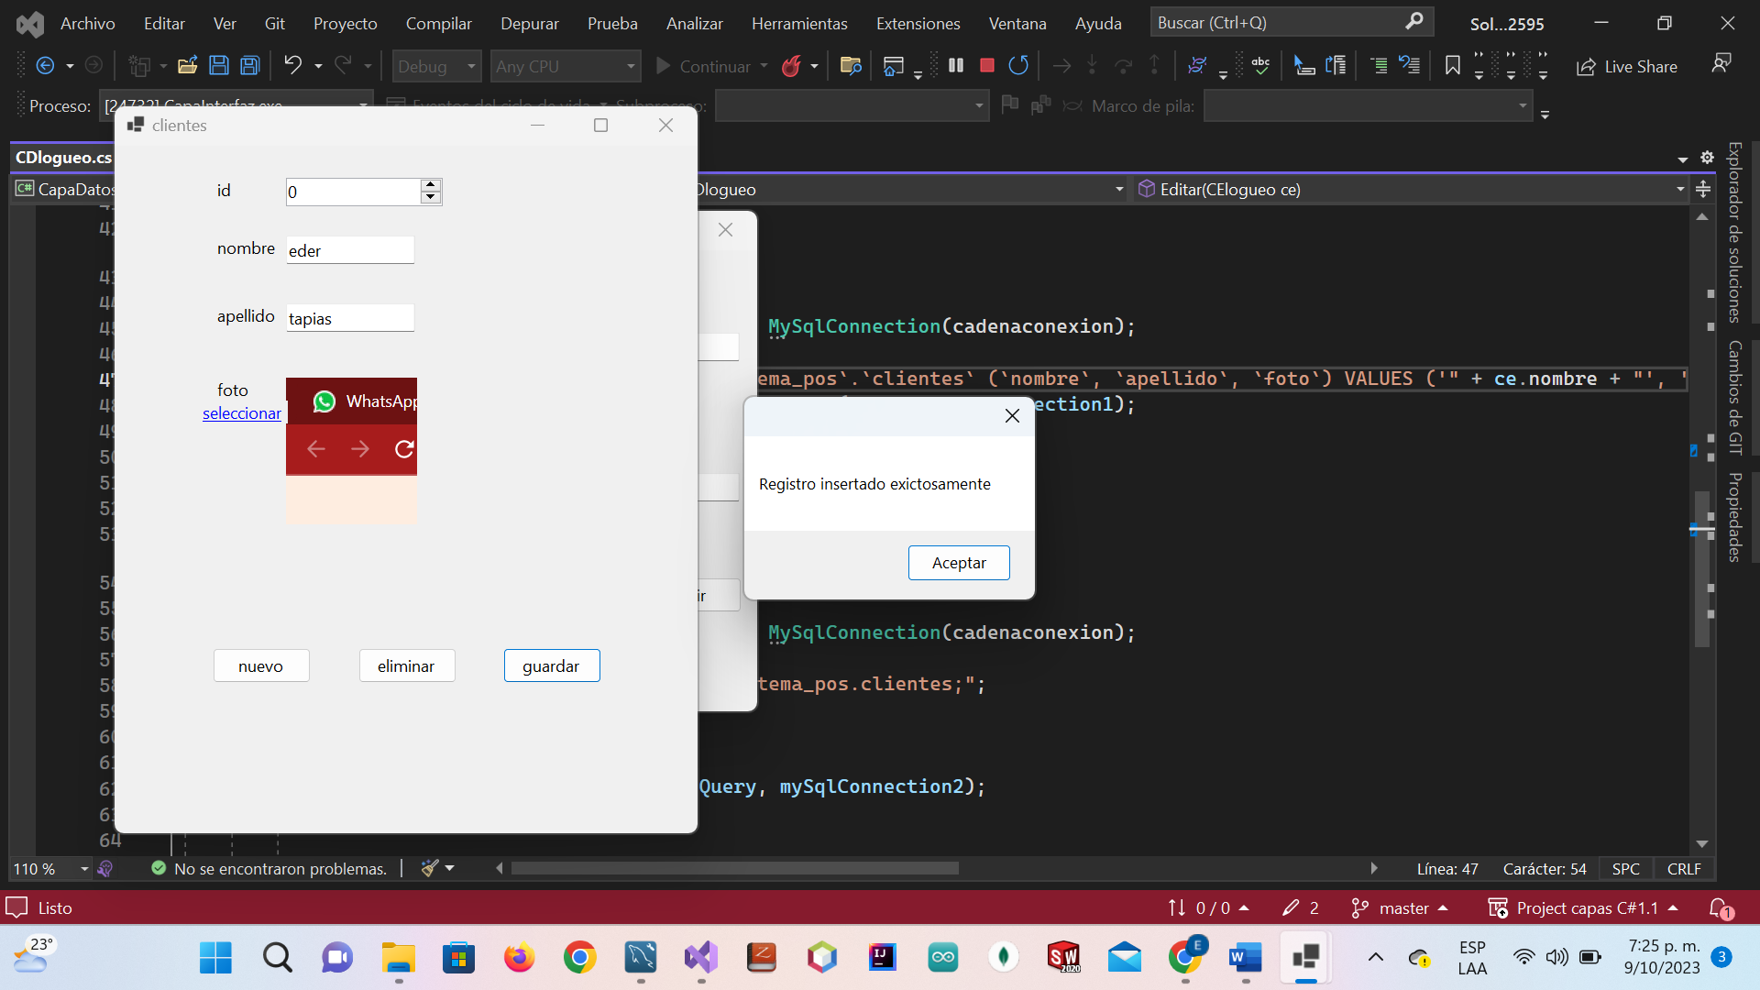

Registro insertado exitosamente

Evidencia de registro insertado en la base de datos